GIT安装
下载window git
网址:https://git-scm.com/download/win
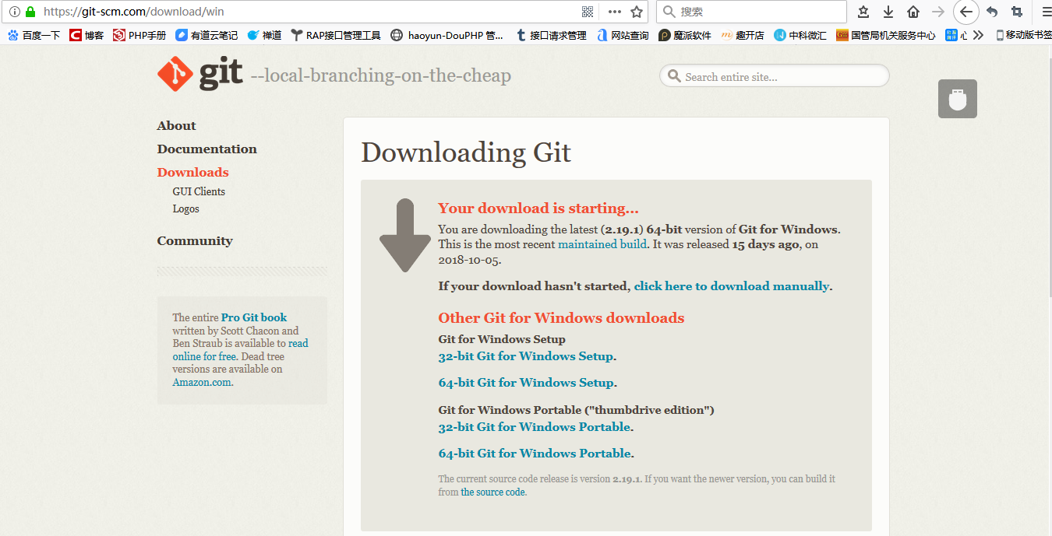
工具参考：
- 
- 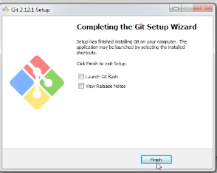
如何安装（傻瓜式安装）

配置用户信息
Git config --global user.name “haoyun”
Git config --global user.email “18611112274@163.com”

例如：
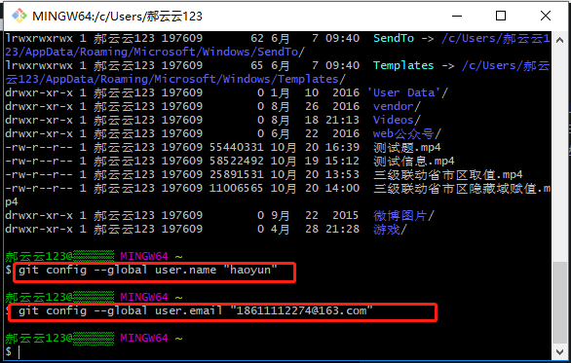

针对所有仓库：global

Git config --list 含义：查看配置信息
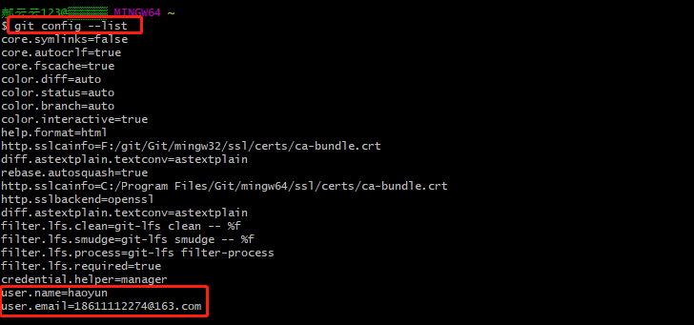

客户端下载地址：
百度搜索：SourceTree

SourceTree是什么?
1.拥有可视化界面的项目版本控制软件，适用于git项目管理
2.window、mac可用

